מבקר המדינה | דוח שנתי 72א - חלק ראשון | התשפ"א-2021

פעולות המדינה להבטחת זכויותיה באמצעות אכיפה אזרחית
משרד המשפטים

פעולות המדינה להבטחת זכויותיה באמצעות אכיפה אזרחית

בפעילותה השוטפת של המדינה נצברות לגופים הממשלתיים זכויות הנוצרות מכוח התקשרויות, הסכמים, אספקת שירותים ופסקי דין, וכן זכויות לקבלת כספים שחובת תשלומם נקבעה בדין. אכיפה אזרחית היא שם כולל לשימוש בכלים ובהליכים אזרחיים יזומים של המדינה להבטחת זכויותיה, כדי להגן על מטרות וערכים מוגנים שונים ובכלל זה הגנה על שלטון החוק ואכיפתו, קיום התחייבויות כלפי המדינה, הגנה על נכסי המדינה וקרקעותיה, סיוע ביישום מדיניות ממשלתית ואסדרה (רגולציה) ושמירה על הקופה הציבורית. אכיפה אזרחית יזומה הוגדרה נדבך מרכזי באסטרטגיית הפרקליטות האזרחית ובמיצובה של הפרקליטות בליבת השמירה על שלטון החוק. הביקורת התמקדה במיפוי ובאיתור של הפגיעה בזכויות המדינה ובבדיקת החסמים המונעים אכיפה יזומה וגבייה מיטבית של חובות בגופי ממשלה.

כ-67.2  מיליארד ש"ח |  | כ-6.9  מיליארד ש"ח |  | כ-215  מיליון ש"ח |  | כ-5  מיליארד ש"ח
סכום יתרות החובה למדינה במאזנים ובדוחות הכספיים המאוחדים לשנת 2019, מתוכם רכיבי עסקאות החליפין ושאינן חליפין היה כ-39 מיליארד ש"ח. |  | סכום החובות למדינה שאושר למחיקה על ידי הוועדה העליונה לפשרות, מחיקות והסדרי חוב במשרד האוצר, מתחילת 2017 עד אמצע 2020. |  | סכום החובות שנותרו לגבייה במינהל הגבייה הממשלתי בסוף 2020. משנת 2017 נגבו כ-212 מיליון ש"ח. |  | סכום החוב הנומינלי לרשות מקרקעי ישראל שערכו הריאלי ליום 31.12.20 היה 15.3 מיליארד ש"ח.
כ-534  מיליון ש"ח |  | 98  פעולת אכיפה משולבת ומשלימה |  | 184  תביעות יזומות |  | כ-22,700  "תיקי הגנה"
סכום החיובים בתחום המיסוי העירוני שמינהל הדיור הממשלתי במשרד האוצר השיג עליו ב-197 תיקים בשנים 2017 - 2019. לאחר טיפול משפטי הופחת סכום החיוב לכ-133 מיליון ש"ח. |  | מספר המבצעים שניהלה הפרקליטות בהשתתפות גורמי אכיפה נוספים בשנת 2019 במסגרת שולחנות עגולים. |  | מספר התביעות האזרחיות היזומות שהגישה הפרקליטות בשנת 2019 בסכום כולל של כ-708 מיליון ש"ח. באותה השנה הסתיימו בבתי המשפט 75 תביעות בזכייה לטובת המדינה בסכום כולל של 290 מיליון ש"ח. |  | מספר התיקים שנפתחו בפרקליטות ב- 2019 שלא ביוזמת המדינה. לפי מאזן המדינה ליום 31.12.19 ההפרשה לתביעות משפטיות: כ-9.3 מיליארד ש"ח.

פעולות הביקורת
בחודשים פברואר עד דצמבר 2020 בדק משרד מבקר המדינה את נושא האכיפה האזרחית. עיקר הביקורת נעשתה בפרקליטות, במשרד האוצר וברשות מקרקעי ישראל, וכן נעשתה ביקורת במינהל הגבייה הממשלתי, במשרד הביטחון, במשרד החינוך, במשרד המשפטים, במשטרה, ברשות החברות הממשלתיות, ברשות הארצית לכבאות והצלה, במכון וולקני, במשרד הרווחה, במשרד הפנים, במשרד הבינוי והשיכון, במשרד הבריאות, במשרד התיירות, במשרד הכלכלה והתעשייה ובמשרד להגנת הסביבה. במהלך הביקורת שלח משרד מבקר המדינה שאלונים בנושא ל-42 מנכ"לים וראשי גופים ממשלתיים לצורך ריכוז מידע בנושא מגופים ממשלתיים וניתוחו. מענים לשאלון התקבלו במועד מ-34 גופים (81% מהגופים שאליהם נשלח השאלון).

השלבים לשימוש מיטבי באכיפה אזרחית

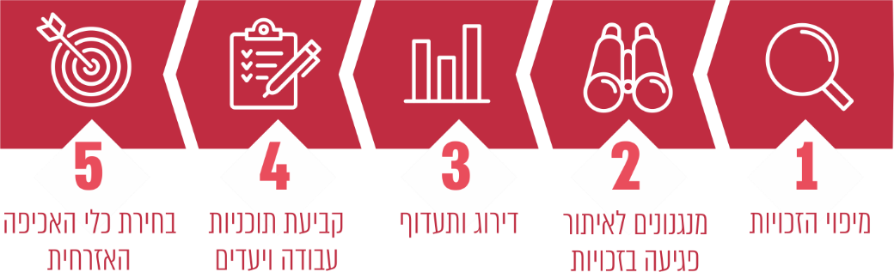

תמונת המצב העולה מן הביקורת
- מיצוי פוטנציאל הגבייה והתביעה של המדינה - בדוחות הכספיים המאוחדים של מדינת ישראל לשנת 2019 סכום החובות כלפי המדינה היה כ-67 מיליארד ש"ח מתוכם רכיבי עסקאות החליפין ושאינן חליפין היה כ-39 מיליארד ש"ח. בשנים 2017 עד יוני 2020 הוועדה העליונה לפשרות, מחיקות והסדרי חוב באגף החשב הכללי (להלן - החשכ"ל) אישרה בקשות למחיקה בהיקף של כ-7 מיליארד ש"ח, ומתשובות הגופים לשאלון הביקורת עולה כי סכום החוב המצרפי שאושר למחיקה בוועדות המחיקה המשרדיות בתקופה זו היה כ-1.9 מיליארד ש"ח. נתונים אלו מדגימים פוטנציאל גבייה ותביעה שלא מומש.
- הליך מיפוי סיכונים - 68% מהגופים המשיבים לשאלון הביקורת לא ביצעו סקר סיכונים לגבי זכויות הניתנות לאכיפה ו-85% לא גיבשו מדיניות לתיעדוף הטיפול בפגיעה בזכויות. ב-42% מהגופים המשיבים אין תהליך מובנה ושיטתי לאיתור, מיפוי וניתוח של חובות כלפי המשרד ופגיעה בזכויותיו. בהיעדר המיפוי, חסר הבסיס ההכרחי לטיפול סדור ונרחב במימוש הזכויות, ונפגעת היכולת לבצע גבייה ואכיפה מיטבית.
- תורת ההפעלה של הפרקליטות - בחירת המקרים והתיקים המשפטיים שבהם מופעלים כלי אכיפה אזרחית, שעשויים להיות רבי-עוצמה, אינה נעשית באופן שיטתי: חסרה מתודולוגיה סדורה לזיהוי מטרות, לתיעדופן ולבחירת היעדים, והיעדים שנגדם מכוונים מבצעי אכיפה נבחרים על ידי הגופים שלא על פי מדיניות סדורה או אמות מידה ברורות דיין.
- מנגנון לאיתור הפרות של הסכמי התקשרויות - ב-41% מהגופים המשיבים לשאלון הביקורת אין מנגנון מובנה לאיתור החובות וההפרות של הסכמים, ואין נוהל עבודה מתוקף לאיתור ולמיפוי של חובות והפרות. עולה החשש כי חלק מהחובות כלפי גופי ממשלה אינם מאותרים, והפרות של הסכמים אינן מדווחות ומטופלות, ובכך נמנעת יכולת האכיפה של הגופים, נמנעת האפשרות ליצירת הרתעה מפני הפרות הסכמים ונגרמים הפסדי ממון למדינה.
- פוטנציאל הגשת תביעות אזרחיות יזומות אגב הליכים פליליים - בפרקליטות אין מנגנון אחיד וסדור לאיתור וזיהוי התיקים שהתקיימו בהם הליכים פליליים והם בעלי פוטנציאל אכיפה אזרחי ומינהלי. כמו כן חסר ממשק טכנולוגי בין הפרקליטות הפלילית לאזרחית. בשנת 2019 הוגשו תשע תביעות עקב הליכים פליליים, מתוכן שלוש "תביעות נגררות". באותה השנה הסתיימו הליכים ב-4,408 תיקים פליליים שנוהלו בפרקליטות והורשעו 84% מהנאשמים. באין מנגנון כאמור לא ניתן לאתר רבים מהתיקים שעשויים להיות רלוונטיים להגשת תביעות אזרחיות.
- הימנעות מהליכי גבייה והגשת תביעות אזרחיות - אכיפה אזרחית כלפי מפגעי טרור - הביקורת העלתה כי בשנים 2019-2018 לא הוגשו תביעות אזרחיות להשבת כספי הפיצויים ששילמה המדינה לנפגעי הטרור. יש לציין כי בשנים אלו אושרו 374 נפגעים בגין 93 אירועי פעולות איבה. בשנת 2019 שילם המוסד לביטוח לאומי ל-5,237 נפגעי פעולות איבה, תשלומים בסך של כ-540 מיליון ש"ח.
מקרי האלימות שאירעו במהלך מאי 2021 גרמו למדינה להוצאות בגין הפגיעה ברכוש הציבורי, והיא אף צפויה לשלם לנפגעי פעולות איבה פיצויים באמצעות רשות המיסים - הקרן לפיצויים. מקרים אלו מחדדים את הצורך בפעילות אכיפה אזרחית, לצד ההליכים הפליליים, ובפרט כלפי מי שהורשע בהליך הפלילי, להשבת הכספים שישולמו מהקופה הציבורית.
- תביעות יזומות של רשות מקרקעי ישראל - ב-31.12.20 החובות לרמ"י הסתכמו ב-15.3 מיליארד ש"ח. בשנים 2020-2017 ירד ב-31% מספר התיקים שהעבירה רמ"י לייצוג משפטי להגשת תביעות יזומות. בשנת 2019 הגישה רמ"י באמצעות הפרקליטות 30 תביעות, לעומת 57 בשנת 2018.
- שימוש במנגנוני יישוב סכסוכים בין המדינה לרשויות מקומיות - מספר התיקים שהובאו ליישוב סכסוך לפני הממונים על המחוזות במשרד הפנים בשנים 2017 - 2019 אינו גדול והסתכם בעשרות אחדות של תיקים, שרובם התמקדו בהתדיינויות בעניין חיובי ארנונה של משרדי הממשלה בידי הרשויות המקומיות. היעדר לוחות זמנים קצובים להליך מעכב את בירור הסכסוכים.
- שימוש באמצעי אכיפה אזרחית - בין החסמים המונעים שימוש יעיל באמצעי אכיפה אזרחית: המדינה משתהה בנקיטת פעולות לצורך שמירה על זכויותיה, באופן העשוי לגרום להתיישנות הזכויות הרלוונטיות ומביא לפגיעה בזכויות המדינה וקניינה ולהפסדים כלכליים לקופה הציבורית; היעדר תיעוד מספק מעלה קשיים באיסוף הראיות וגיבושן לקראת תביעה אזרחית יזומה; חוסר כדאיות כלכלית בנקיטת הליכי אכיפה וגבייה; קשיים בירוקרטיים והיעדר כוח אדם מתאים לביצוע פעולות האכיפה והגבייה.

יש לציין לחיוב את פרויקט ניהול הסיכונים באכיפה אזרחית שמובילה הפרקליטות, שהחל בשנת 2018 ומבוצע לראשונה בתחום. יש לקוות כי עם סיומו יינתן בידי המדינה כלי אפקטיבי לניהול מתוכנן ומושכל של משאבי האכיפה האזרחית, כדי שלא תיעשה באופן אקראי.
יש לראות בחיוב את תהליך "מיפוי חובות חייבים" שבוצע בגופים הממשלתיים בהנחיית משרד האוצר, ובמסגרתו מופו ב-54 גופים ממשלתיים כ-5,005 סוגי חיובים, וכן את פעולותיה של רשות מקרקעי ישראל בשנים 2018 -2019 לייעול הליכי הגבייה.

עיקרי המלצות הביקורת
מומלץ כי משרד האוצר (אגף החשכ"ל) יגבש הנחיה לכלל הגופים הממשלתיים לקיים הליכי ניהול סיכונים במשרדיהם, וכי משרד המשפטים ילווה הליך זה בהנחיה מקצועית משלימה ליועצים המשפטיים בגופים הממשלתיים. מומלץ כי החשכ"ל יקיים ישיבה תקופתית בעניין מיפוי הסיכונים בכלל משרדי הממשלה, יגבש מדיניות כלל-ממשלתית לתעדוף הגבייה והאכיפה, ויערוך הליך הפקת לקחים בקרב חשבי המשרדים בעניין הליכי תביעה המתנהלים והליכים שהסתיימו.
מומלץ כי לנוכח גובה החוב כפי שהוא משתקף בדוחות הכספיים של המדינה, כ-39 מיליארד ש"ח, החשכ"ל יגבש תוכנית רב-שנתית ויעדים להפחתת החובות למדינת ישראל כדי לפעול להקטנת יתרות החובות למדינה, בהיוועצות עם הגורמים הרלוונטיים במשרד המשפטים (רשות האכיפה והגבייה, ייעוץ וחקיקה ופרקליטות המדינה). לצורך כך יביא החשכ"ל לידיעת משרד המשפטים בכל שנה את סטטוס יישום התוכנית ופירוט של יתרות החובה, ובייחוד חובות מסופקים ויתרות ללא תנועה, הרשומים בדוחות הכספיים של המדינה. נתונים אלו יסייעו גם לגיבוש תוכניות העבודה של משרד המשפטים בתחום האכיפה והגבייה האזרחית.
מוצע כי משרד המשפטים, בשיתוף משרד האוצר - אגף החשכ"ל - יבחנו יצירת מנגנון ליישוב מחלוקות בדבר פגיעה בזכויות ותשלום חובות במקרים שבהם שני הצדדים הם גופים ממשלתיים, ובכלל זה קביעת הגורם האחראי לכך ודרכי פירעון החובות, ויפעלו להסדרת חובות אלו ולגבייתם.
מומלץ כי הפרקליטות, והיחידה לאכיפה אזרחית בפרט, יתוו שיטת מדידה אחידה לכלל הפרקליטויות שתשקף באופן מהימן את מכלול הפעילות המבוצעת בתחום האכיפה האזרחית ואת תוצריה כדי לקבל תמונה מדויקת יותר בנוגע להגשמת יעדיה.
מוצע כי הפרקליטות תפעל להסדרת נוהל עבודה מתוקף, ותבחן את המקרים המתאימים לאכיפה אזרחית משלימה להליך הפלילי כדי להגן על זכויות המדינה. לשם כך, מומלץ לקבוע קריטריונים לבחירת התיקים המתאימים לאכיפה אזרחית ולמסד מנגנון לאיתור כל התיקים הפליליים שהסתיימו בהרשעה, העומדים בקריטריונים אלו.
מומלץ כי משרד המשפטים יוציא הנחיה ללשכות המשפטיות בגופי הממשלה בדבר הצורך בהקפדה על תיעוד של מהלכים ושמירת מסמכים, ובייחוד כאלה הנוגעים לאינטרסים של המדינה, ובדבר אופן התיעוד. מומלץ לגבש טפסים רשמיים שיתוו הליך בניית תיק ראיות המבוסס על תשתית ראייתית מספקת לקראת הכנת תביעה בהליך משפטי יזום. עוד מומלץ כי הפרקליטות תערוך מיפוי של משך הטיפול בתיקים המועברים לטיפולה, תאתר את הגורמים להתמשכות הטיפול ותפעל לקיצורו.

דוגמאות לערכים מוגנים ולכלי אכיפה אזרחית המשמשים לשמירתם

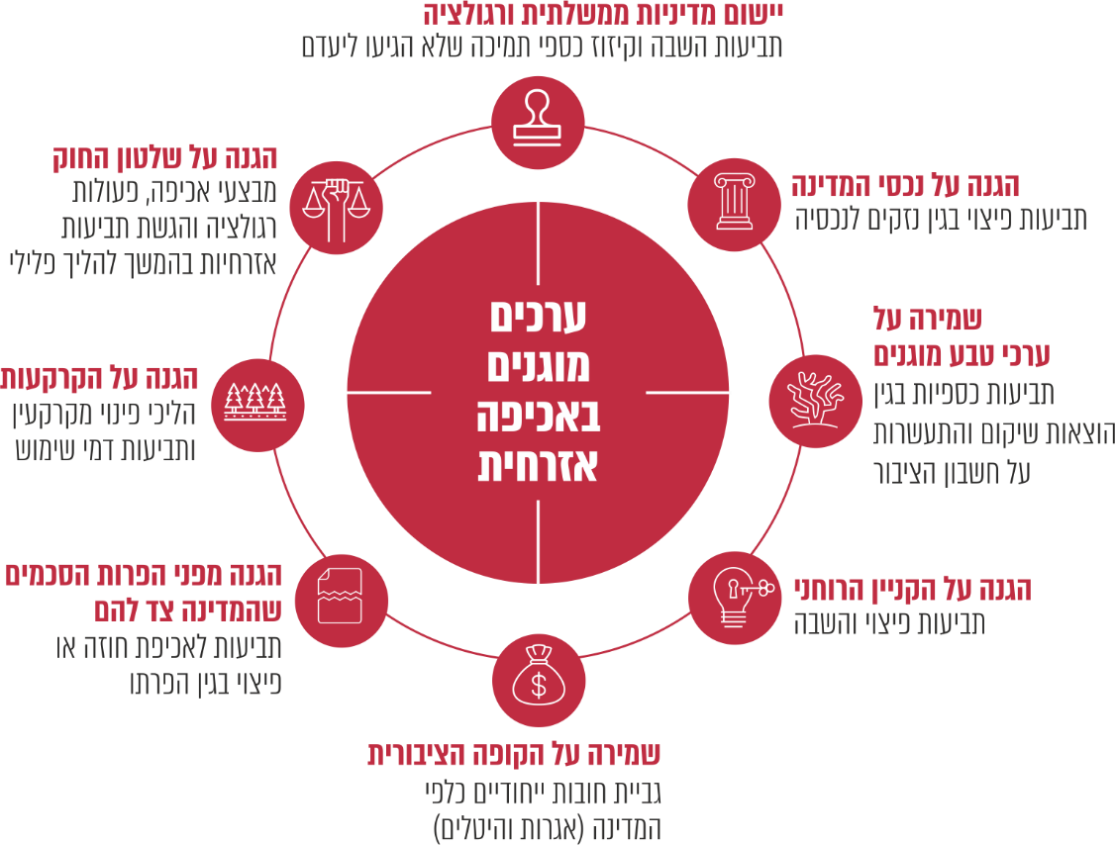

סיכום
כבר לפני עשור החליטה הפרקליטות להוביל מגמה שלפיה על המדינה ליזום יותר פעולות לשם שמירה על זכויותיה ולצורך קידום הנושא הקימה הפרקליטות את היחידה לאכיפה אזרחית. ואולם, תמונת המצב שעלתה בדוח מחייבת את המדינה, ובייחוד את הפרקליטות, לנתח את יכולותיה ולבחון כיצד להגשים מדיניות זו, שכן גם בחלוף עשור עיקר עיסוקה של המדינה הוא בהתגוננות בתיקים שבהם היא נתבעת.
אכיפה אזרחית יעילה ומלאה דורשת הירתמות של כל הגורמים הרלוונטיים בגופים הממשלתיים, ובהם מנכ"לי הגופים והגורמים המשפטיים, החשבונאיים והמקצועיים. בשל מורכבות הפעלת כלי האכיפה האזרחית והכנת תביעות יזומות, נדרש שיתוף פעולה מלא של הגופים הממשלתיים עם משרד האוצר ומשרד המשפטים.
לאור המדיניות בדבר האכיפה היזומה וההגנה על זכויותיה של המדינה, ראוי כי הגופים הממשלתיים, גופי האכיפה והתביעה יבחנו כיצד להתגבר על החסמים, ולשכלל את יכולותיהם, לטיוב הגבייה והאכיפה.

